Кот Алыр наставил на путь истинный мажора Сергея.
Обычный серенький котенок появился на свет в начале лета. Его мамка обычная бездомная кошка, несмотря на все невзгоды подняла всех котят. Теплая погода и милый вид котенка помогал ему выжить в этом жестоком мире. Но чем больше он подрастал, тем меньше на него обращали внимания и уже осенью вопрос пропитания стал для котенка основным. Ему приходилось заглядывать во все углы, ковыряться на мусорке, чтобы хоть как- то насытить свой прожорливый животик.
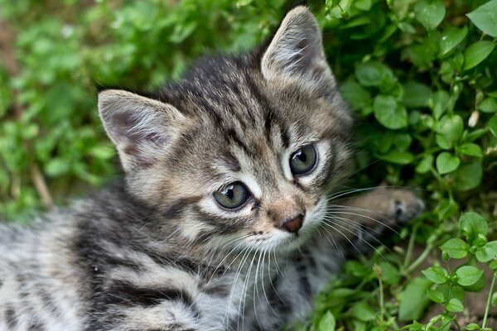
брошенный котенок/pexels.com
Сергей сын главы небольшого районного центра привык ни в чем себя не ограничивать. Ему всегда все сходило с рук. Когда он закончил школу, родители купили ему квартиру в областном центре и пристроили в престижный институт. Машину ему подарили чуть позже, на совершеннолетие. Преподаватели конечно были удивлены, что у парня с высоким балом по ЕГЭ знания как таковые отсутствовали, зато самолюбие, наглость зашкаливали. На занятия он иногда ходил, так как институт это, что-то новое, да и занятий иных он себе ещё не нашел. Пара вечеринок не в счёт. Кроме того на курсе была высокая девочка Даша, которая ему нравилась. Даша была полной его противоположностью, на занятия ходила исправно, училась хорошо, вела себя скромно, даже застенчиво, после занятий шла домой. Она была местной и жила с родителями примерно в том же районе, что и Сергей. Он несколько раз приглашал её и к себе на квартиру и в ресторан, но каждый раз встречал отказ с удивлением в чистых и больших глазах Даши.
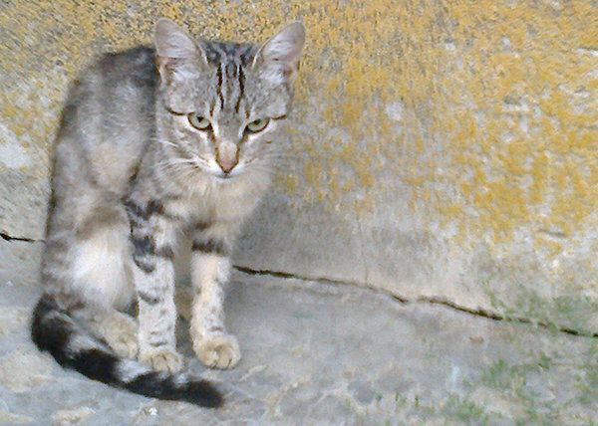
кот рэкетир Алыр на улице/личный архив
А последний раз он вообще затупил, предложил ей за деньги помочь ему с математикой у него на квартире. Она просто покрутила пальцем у виска, развернулась и ушла. Серега обиженно побрел к себе в пустую квартиру где никто его не ждал. Увидев консервную банку он со всей злостью её пнул и только потом заметил, что с неё лакал котенок. Банка перевернулась и остатки бульона вылились на землю. Котенок так укоризненно посмотрел на нашего мажора, что у Сереги аж сердце екнуло. Он решил задобрить и котенка, и свою совесть, быстро метнувшись в магазин он вернулся уже к котенку с куском карбоната. Котенок с волчьим аппетитом уплетал его за две щеки, он отродясь такие деликатесы не ел. На следующий день когда Сергей шел домой, этот котенок ему преградил путь. Сергей улыбнулся и снова пошел за карбонатом. И так стало повторяться изо дня в день. Надо отдать должное молодой человек каждый раз ему покупал карбонат, а маленького рэкетира он прозвал Алыр, видно учительница литературы свой хлеб ест не зря. Наступили холода, кроме еды котенку нужно и тепло и Сергей взял котенка к себе. Забота о мохнатом красавце, изменила характер Сергея и он стал порядочным, хорошим человеком.
© 2018 Котята, кошки и коты

